FARCE ET COUGETTES AUX POMMES DE TERRE

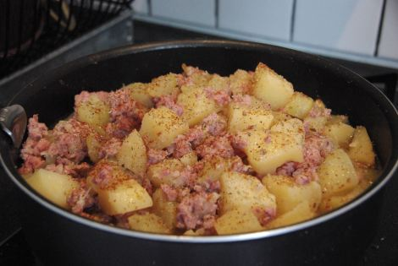
Ingrédients (5-6 personnes) :
1 kg de chair à saucisse
2 grosses courgettes du jardin
6 belles pommes de terre
2 gousses d'ail
2 oignons
1 pincée de piment (facultatif)
1 pincée de thym
sel, poivre
• Faire dorer dans une cocotte avec de l'huile d'olive, l'oignon émincé, puis l'ail et enfin la chair à saucisse émiettée.
• Après 5 minutes, ajouter les pommes de terre coupées en gros dès puis les courgettes elles aussi coupées assez grosses.
• Assaisonner avec le sel, le poivre, le thym et enfin le piment.
• Couvrir et faire mijoter à feu doux pendant environ 30 à 40 minutes (ne pas trop remuer pendant la cuisson pour éviter de faire de la purées).
• Servir en plat unique.

